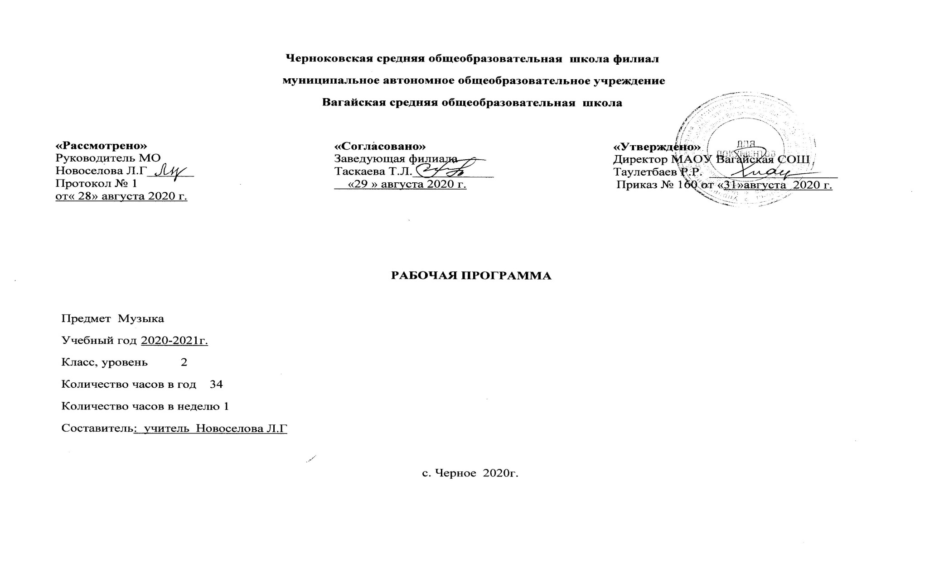

1.Планируемые результаты освоения учебного предмета
Личностные результаты
1. Формирование основ гражданской идентичности, чувства гордости за свою Родину, осознание своей этнической и национальной принадлежности.
2. Формирование основ национальных ценностей российского общества.
3. Формирование целостного, социально ориентированного взгляда на мир в его органичном единстве и разнообразии природы, народов, культур и религий.
4. Формирование уважительного отношения к истории и культуре других народов.
5. Развитие мотивов учебной деятельности и формирование личностного смысла учения.
6. Формирование эстетических потребностей, ценностей и чувств.
7. Развитие навыков сотрудничества со взрослыми и сверстниками в разных социальных ситуациях, умения избегать конфликтов.
8. Развитие этических чувств, доброжелательности и эмоционально- нравственной отзывчивости, понимания и сопереживания чувствам других людей.
9. Наличие мотивации к творческому труду, работе на результат, бережному отношению к материальным и духовным ценностям.

Предметные результаты
1. Сфомированность первоначальных представлений о роли музыки в жизни человека, его духовно-нравственном развитии.
2. Сформированность основ музыкальной культуры, в том числе на материале музыкальной культуры родного края, развитие художественного вкуса и интереса к музыкальному искусству и музыкальной деятельности.
3. Умение воспринимать музыку и выражать своё отношение к музыкальному произведению.
4. Использование музыкальных образов при создании театрализованных и музыкально-пластических композиций, исполнении вокально-хоровых произведений, в импровизации.
Метапредметные результаты
1. Овладение способностью принимать и сохранять цели и задачи учебной деятельности, поиска средств её осуществления.
2. Освоение способов решения проблем творческого и поискового характера.
3. Формирование умения планировать, контролировать и оценивать учебные действия в соответствии с поставленной задачей и условиями её реализации; определять наиболее эффективные способы решения.
4. Формирование умения понимать причины успеха/неуспеха учебной деятельности и способности конструктивно действовать в ситуациях неуспеха.
5. Освоение начальных форм познавательной и личностной рефлексии.
6. Использование знаково-символических средств представления информации для
создания моделей изучаемых объектов и процессов, схем решения учебных и практических задач.
7. Активное использование речевых средств и средств информационных и коммуникационных технологий (ИКТ) для решения коммуникативных и познавательных задач.
8. Использование различных способов поиска (в справочных источниках и открытом учебном информационном пространстве сети Интернет), сбора, обработки, анализа, организации, передачи и интерпретации информации в соответствии с коммуникативными и познавательными задачами и технологиями учебного предмета «Музыка»; в том числе умение вводить текст с помощью клавиатуры, фиксировать (записывать) в цифровой форме и анализировать изображения, звуки, измеряемые величины, готовить своё выступление и выступать с аудио-, видео- и графическим сопровождением; соблюдать нормы информационной избирательности, этики и этикета.
9. Овладение навыками смыслового чтения текстов различных стилей и жанров в соответствии с целями и задачами.
10. Осознанно строить речевое высказывание в соответствии с задачами коммуникации и составлять тексты в устной и письменной формах.
11. Овладение логическими действиями сравнения, анализа, синтеза, обобщения, классификации по родовидовым признакам, установления аналогий и причинно-следственных связей, построения рассуждений, отнесения к известным понятиям.
12. Готовность слушать собеседника и вести диалог; признавать возможность существования различных точек зрения и права каждого иметь свою; излагать своё мнение и аргументировать свою точку зрения и оценку событий.
13. Определение общей цели и путей её достижения; договариваться о распределении функций и ролей в совместной деятельности; осуществлять взаимный контроль в совместной деятельности, адекватно оценивать собственное поведение и поведение окружающих.
14. Готовность конструктивно разрешать конфликты посредством компромисса и сотрудничества.
15. Овладение начальными сведениями о сущности и особенностях объектов, процессов и явлений действительности (природных, социальных, культурных, технических и др.) в соответствии с содержанием учебного предмета «Музыка».
16. Овладение базовыми предметными и межпредметными понятиями, отражающими существенные связи и отношения между объектами и процессами.
17. Умение работать в материальной и информационной среде начального общего
образования (в том числе с учебными моделями).

2.Содержание учебного предмета
Как живёт музыка? (2 часа) Как живёт музыка? А теперь-вопросительные знаки.
Сердце поэта(8 часов) Сердце поэта. Два полонеза. Давайте ждать и слушать! «Сольвейг» песня. «Утро» «Сочинение» «Пер Гюнт» Э. Григ
Волшебная книга. Обобщающий урок по темам: как живет музыка? Сердце поэта.

Все растет, все изменяется ( 4 урока) Все растет, все изменяется.Это Агния Барто и Сергей Прокофьев выдумали. Музыка живая! «Звуки человеческой речи делаются музыкой»
Где родился, там и сгодился (11 часов) Где родился, там и сгодился Интонация Обобщение темы «Интонация» Люд честной Свадьба в деревне.Свадьба на сцене. Житие Ивана. Увертюра и хор «Славься!». Развитие музыки. Драматургия оперы. Обобщение темы: опера
Думать музыкой (9 часов) Думать музыкой. В гостях М. И Глинки. В гостях у П. И. Чайковского Художественность песни Обобщающий урок по темам года

3.Тематическое планирование с указанием количества часов, отводимых на освоение каждой темы.
№ п\п | Тема | Кол-во часов
1 | Как живёт музыка? | 1
2 | А теперь-вопросительные знаки. | 1
3 | Сердце поэта. | 1
4 | Два полонеза | 1
5 | Давайте ждать и слушать! «Сольвейг» песня | 2
6 | «Утро», «Сочине-ние», «Пер Гюнт» | 2
7 | Волшебная книга. | 1
8 | Обобщающий урок по темам: как живет музыка? Сердце поэта. | 1
9 | Все растет, все изменяется | 1
10 | Это Агния Барто и Сергей Прокофьев выдумали | 1
11 | Музыка живая! | 1
12 | «Звуки человеческой речи делаются музыкой» | 1
13 | Где родился, там и сгодился | 1
14 | Интонация | 1
15 | Обобщение темы «Интонация» | 1
16 | Люд честной | 1
17 | Свадьба в деревне. | 1
18 | Свадьба на сцене. | 1
19 | Житие Ивана | 1
20 | Увертюра и хор «Славься!». | 1
21 | Развитие музыки | 1
22 | Драматургия оперы | 1
23 | Обобщение темы: опера | 1
24 | Думать музыкой. | 1
25 | В гостях М. И Глинки. | 2
26 | В гостях у П. И. Чайковского | 2
27 | Художественность песни | 2
28 | Обобщающий урок по темам года | 2
Итого |  | 34

